Unidad III – Diseño de Software

3.1. Capítulo 6. Diseño de Arquitectura y Patrones

3.1.1. Tipo de arquitectura del sistema:
Se seleccionó y fundamentó una Arquitectura en Capas combinada con el patrón MVC (Modelo-Vista-Controlador). Esta elección separa radicalmente la interfaz de usuario (Front-end web/móvil) de la lógica de negocio (Servicios) y del acceso a datos (Repositorios/DAO). Todo esto se vinculó directamente con los requerimientos. Escalabilidad y Mantenibilidad (RNF008): Permite modificar las interfaces móviles o web sin alterar las reglas de negocio de las denuncias. Seguridad (RNF encriptación): Facilita la interceptación de peticiones en la capa de controladores para validar tokens de seguridad antes de tocar la base de datos.

3.1.2. Patrones de diseño aplicado:
- Patrón DAO (Data Access Object): Implementado para aislar la lógica de persistencia de las entidades críticas (Denuncia, Ciudadano). Se incluyó la estructura de la interfaz DenunciaDAO y su implementación concreta.
- Patrón Singleton: Aplicado a la clase ConexionBaseDatos para garantizar que exista una única instancia de conexión compartida en todo el ciclo de vida de la aplicación, optimizando los recursos del servidor.

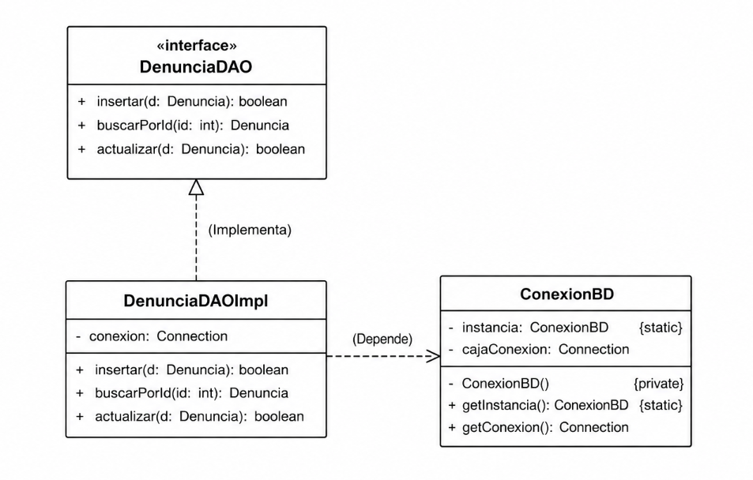
- Diagramas UML

- Patrón Singleton (Para la conexión)
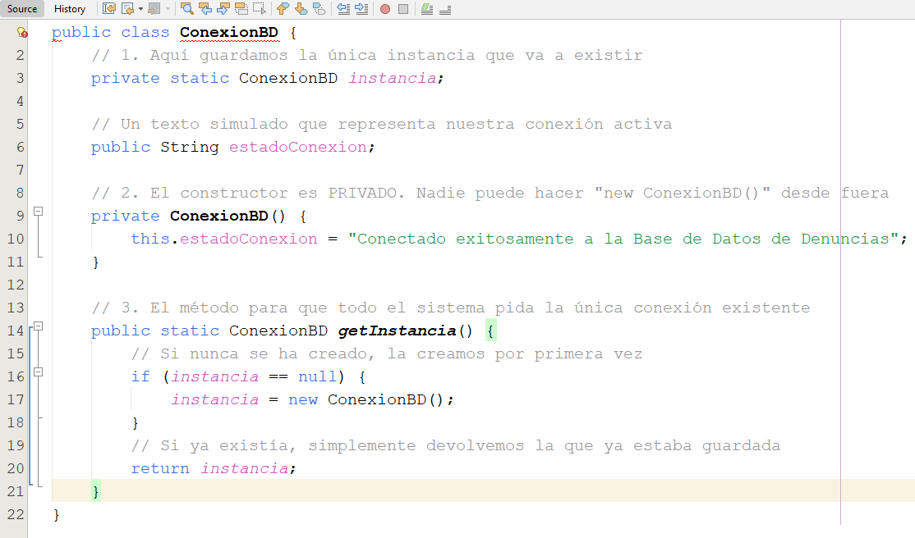

- Patrón DAO (Para las Denuncias)
PARTE A -> INFERFAZ (El “Contrato”)
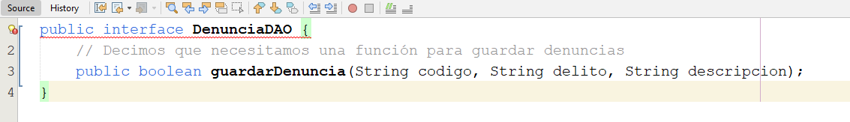

PARTE B -> IMPLEMENTACIÓN (El que hace el trabajo)
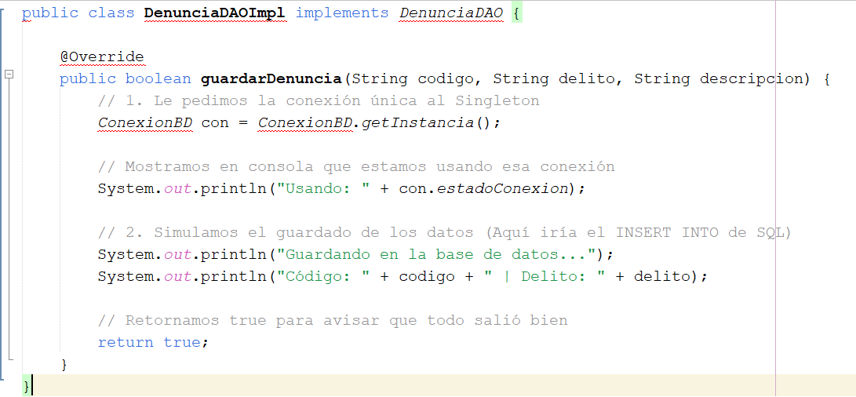

- Ejemplo Aplicado
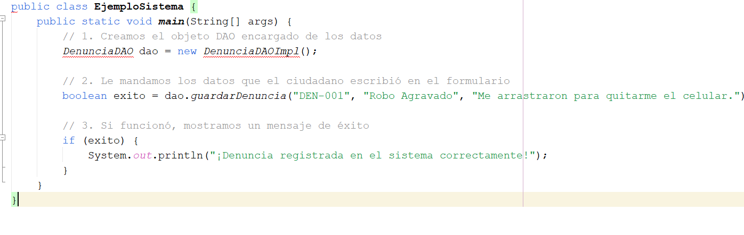

3.1.3. Diseño estructural:
- DIAGRAMA UML
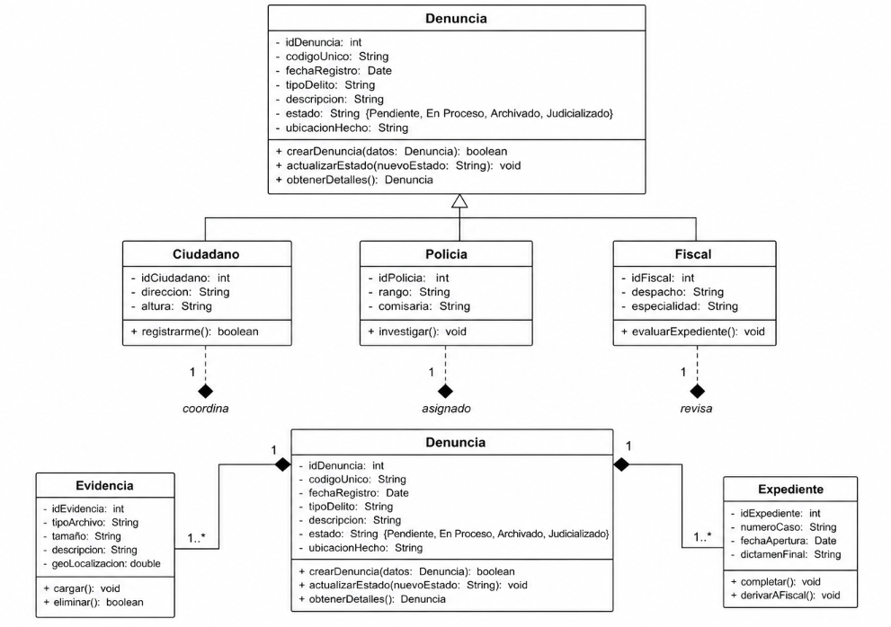

- Explicación de la relación entre clases, herencia y dependencia.

- HERENCIA:
Las clases Ciudadano, Policia y Fiscal heredan directamente de la clase abstracta (o base) Usuario.
Justificación: Los tres actores comparten atributos esenciales como el documento de identidad (dni), nombres, apellidos, datos de contacto (correo, telefono) y credenciales de acceso. La herencia evita la duplicidad de código en el sistema y asegura que cualquier política de seguridad o autenticación global afecte de forma uniforme a todos los usuarios.

- COMPOSICIÓN ESTRICTA:
Existe una relación de composición de 1 a muchos (1..*) entre Denuncia (El Todo) y Evidencia (Las Partes).
Justificación: Una evidencia (sea un video, foto, documento digital o PDF del formato analógico) no tiene sentido de existir de forma aislada dentro del sistema si no está directamente asociada a una denuncia específica. Si la denuncia se elimina físicamente del sistema por un error de registro, todas sus evidencias relacionadas se destruyen en cascada de manera automática para mantener la integridad de los datos.

- ASOCIACIÓN DIRECTA:
Ciudadano y Denuncia (1 a ): Un ciudadano puede registrar o figurar como afectado en múltiples denuncias a lo largo del tiempo, pero una denuncia específica es registrada formalmente por un único ciudadano firmante.
Policía y Denuncia (1 a ): Un efectivo policial de la comisaría puede tener asignadas varias denuncias bajo su cargo de investigación, mientras que una denuncia cuenta con un único policía responsable de redactar las diligencias en un momento dado.
Denuncia y Expediente (1 a 1): Una denuncia válida da origen a un único expediente administrativo/judicializado. El expediente compila cronológicamente todas las actas, declaraciones y resultados de la investigación.

- DEPENDENCIA:
La clase Fiscal tiene una relación de dependencia con la clase Expediente. El método evaluarExpediente() recibe o manipula objetos de tipo Expediente para dictaminar si el caso procede a una acusación o si es archivado definitivamente.

- CORRESPONDENCIA.

CÓDIGO CU | CASO DE USO | CLASES UML | DESCRIPCIÓN
CU - 01 | Registrar Denuncia Virtual | Ciudadano, Denuncia, Evidencia | El Ciudadano invoca la creación de una instancia de Denuncia. Los archivos digitales subidos se instancian como objetos Evidencia y quedan encapsulados dentro de la denuncia activa.
CU - 02 | Consultar Estado de Denuncia | Ciudadano, Denuncia | El Ciudadano realiza una petición mediante el controlador filtrando por el codigoUnico de la Denuncia para retornar exclusivamente su atributo estado.
CU - 03 | Asignar Investigador Policial | Policia, Denuncia | El sistema vincula el idPolicia asignado al registro de la Denuncia correspondiente, modificando el estado del caso a "En Proceso".
CU - 04 | Generar Expediente Fiscal | Policia, Denuncia, Expediente, Fiscal | El Policia ejecuta el método para compilar el caso, lo que instancia un objeto Expediente reuniendo datos de la Denuncia. Es derivado al método evaluador del Fiscal.
CU - 05 | Autenticación y Control de Accesos | Usuario, Ciudadano, Policia, Fiscal | El framework de seguridad intercepta las credenciales usando el método login() de la superclase Usuario, determinando el rol específico para dar acceso a las pantallas del sistema.

